CAPÍTULO 6
Modelado Predictivo Basado en PAC: Acoplamiento, Severidad y Riesgo Fisiológico Nocturno
Versión 11 · Junio 2026

6.1 Contexto, corpus y diseño analítico
Este capítulo construye sobre las representaciones PAC de Cap04 y Cap05 el arco predictivo del proyecto: desde la cuantificación del acoplamiento entre morfotipos y estados hasta la síntesis en el Risk Score PAC (0–100), un índice de caracterización dinámica retrospectiva. La Fig. 6.1 ilustra la arquitectura escalonada y la Tabla 6.1 sintetiza el diseño analítico.
Figura 6.1. Arquitectura escalonada del modelado PAC.
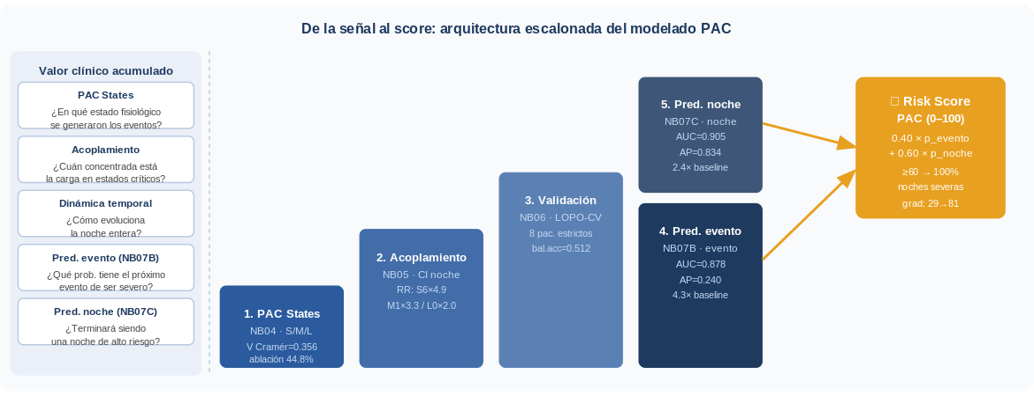
Nota. Cada nivel añade una dimensión analítica que el anterior no capturaba: del evento individual (morfotipo + ARI) al contexto dinámico nocturno (PAC States) y finalmente a la predicción y síntesis en el Risk Score PAC. LOPO-CV: leave-one-patient-out cross-validation.
Tabla 6.1. Resumen del diseño predictivo del Capítulo 6.
Nivel | Tarea predictiva | NB | Modelo | Cohorte
Evento | Clasificación evento severo C4/C5 (lead time ~5 min) | NB07 Bloque B | LightGBM vs. LR basal | 8 pac., 76.053 ev.
Noche | Clasificación binaria Normal+Leve vs. Mod.+Sev. | NB07 Bloque C | Regresión logística vs. RF | 8 pac., 540 noches
Noche | Clasificación multiclase AASM — ablación features | NB06 | Random Forest | 8 pac., 540 noches
Integración | Índice de riesgo nocturno Risk Score 0–100 | NB07 Bloque D | Combinación ponderada | Cohorte estricta
Nota. LOPO-CV: leave-one-patient-out cross-validation; n efectivo = 8 pacientes. El análisis de acoplamiento opera sobre la cohorte completa (12 pac., 83.892 eventos). Los modelos predictivos operan sobre la cohorte estricta (8 pac., 540 noches).

6.2 Acoplamiento morfotipo–estado PAC
Los resultados sugieren una asociación consistente entre morfotipos y estados PAC en las tres escalas, que decrece al ampliar la ventana temporal: V de Cramér = 0,355 (S), 0,229 (M) y 0,194 (L) sobre 83.892 eventos. El riesgo relativo (RR) de evento severo (prevalencia base 5,97 %) alcanza hasta 4,7× en estados patológicos y cae por debajo del 2 % en estados protectores (Figs. 6.2 y 6.3).
Figura 6.2. Riesgo relativo (RR) de evento severo por estado PAC en las tres escalas.
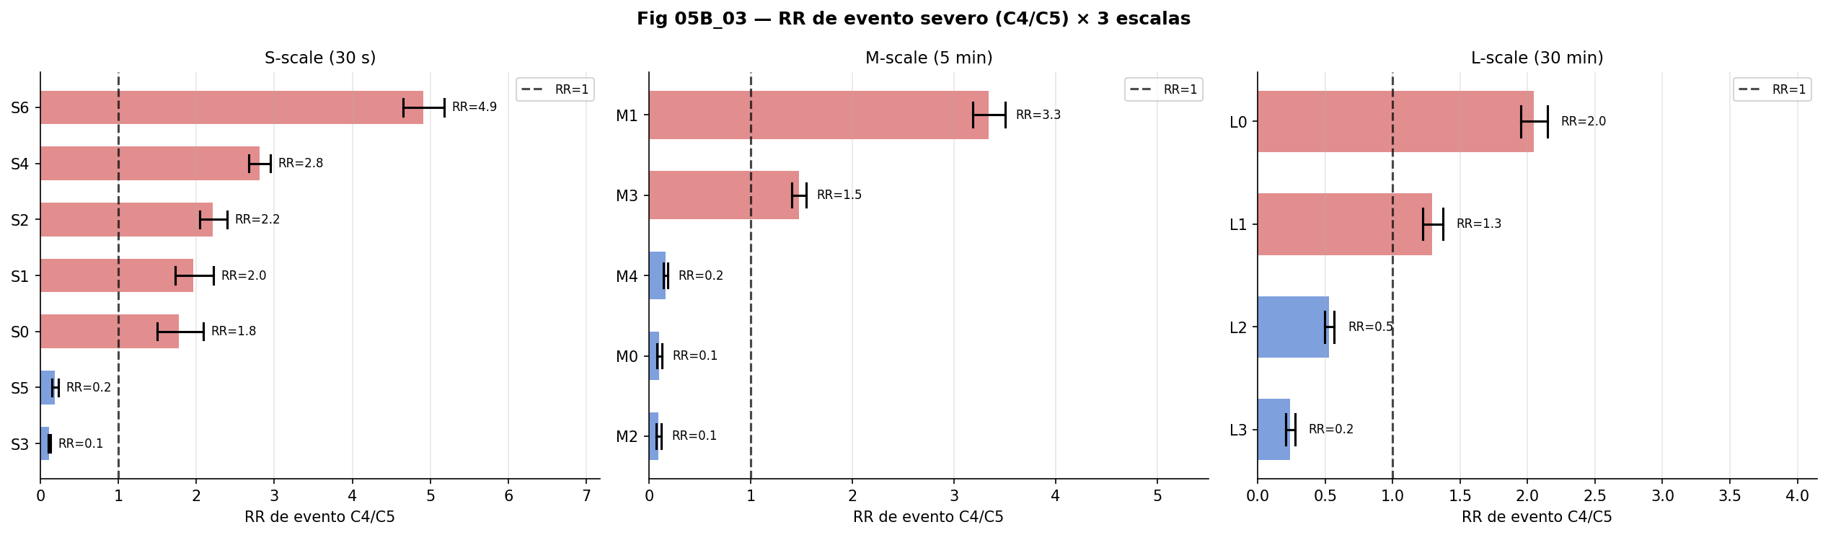
Nota. Los estados patológicos S6, M1 y L0 presentan los RR más elevados (4,70×, 3,29× y 1,98×). La magnitud del RR decrece con la escala temporal. P(severo) marginal = 5,97 %.
Figura 6.3. Acoplamiento morfotipo–estado PAC (escala M): esquema conceptual.
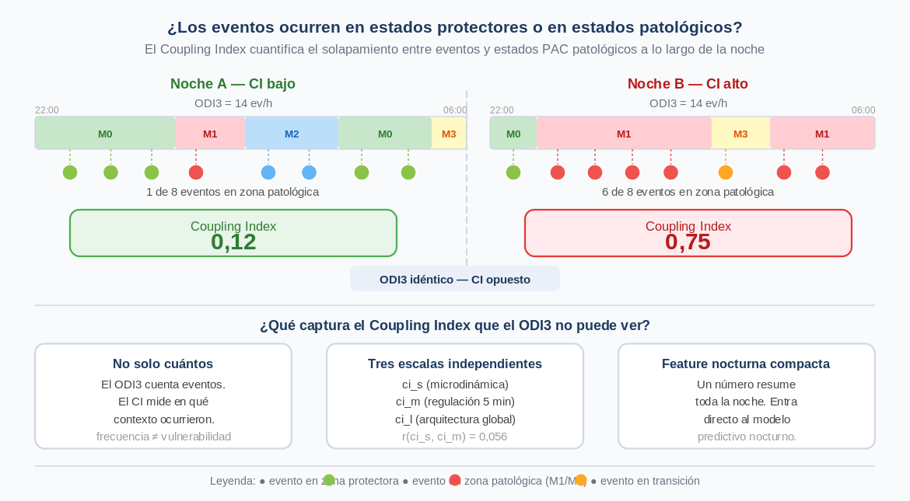
Nota. El estado fisiológico activo en los 5 min previos predice la morfología de la caída de SpO₂. P(severo | M0) < 2 %; P(severo | M1) ~ 19,6 %. V de Cramér escala M = 0,231.

El estado PAC no es el fondo del evento: es el terreno. La misma caída de SpO₂ se expresa de forma distinta según la condición fisiológica activa en que ocurre, y esa condición es medible.
▸ Figura complementaria en Anexo: Fig. 6.10 (distribución condicional P(morfotipo | estado PAC) en las tres escalas).

6.3 Coupling Index
El coupling index (CI) es la fracción de eventos severos de cada noche que ocurrió dentro de un estado PAC patológico, calculado en las tres escalas (ci_s, ci_m, ci_l). A diferencia del ODI3, el CI captura el contexto dinámico en que ocurrieron los eventos, no solo su frecuencia (Fig. 6.4).
Figura 6.4. Dos noches con ODI3 = 14 ev/h y Coupling Index opuesto (0,12 vs. 0,75).
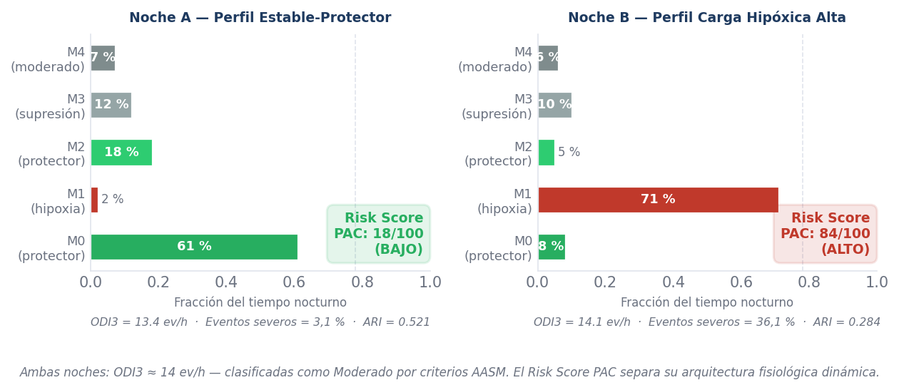
Nota. La distribución de eventos en zonas protectoras (verde) o patológicas (rojo) determina el CI. El ODI3 no distingue estos perfiles; el CI sí. Valores ilustrativos consistentes con el corpus (NB05 §3).
▸ Figuras complementarias en Anexo: Fig. 6.11 (coupling index por escala).
Un hallazgo relevante es la independencia casi total entre las escalas S y M: la correlación entre ci_s y ci_m es prácticamente nula (r = 0,066): la concentración en estados patológicos de 30 s no predice el comportamiento en ventanas de 5 min. La correlación moderada entre ci_m y ci_l (r = 0,291) refleja mayor solapamiento temporal entre escalas contiguas. Esta independencia justifica el uso combinado de las tres métricas sin riesgo de multicolinealidad (Tabla 6.3).
Tabla 6.3. Definición operativa del Coupling Index por escala temporal.
Escala | Ventana | Estados patológicos | Correlación cruzada | Interpretación fisiológica
S (30 s) | 30 s | S2, S4, S6 | — | Acoplamiento en microdinámica evento a evento
M (5 min) | 5 min | M1, M3 | r(ci_s, ci_m) = 0,066 | Acoplamiento en regulación intermedia
L (30 min) | 30 min | L0, L1 | r(ci_m, ci_l) = 0,291 | Acoplamiento en arquitectura nocturna global
Nota. Estados patológicos definidos como los estados cuya tasa de eventos C4+C5 supera la mediana del corpus.

Que los tres CI sean prácticamente independientes entre sí implica que cada uno registra el acoplamiento patológico en una escala temporal distinta, aportando información que las otras dos no contienen. Cada CI captura una dimensión del acoplamiento que los otros dos no contienen.

6.4 Resiliencia fisiológica y dinámica Markoviana
Tras un evento severo, la probabilidad de permanecer en estado patológico cae con la escala: 43,3 % a los 30 s, 12,3 % a los 5 min y 1,3 % a los 30 min (Fig. 6.5, Tabla 6.4).
Figura 6.5. Dinámica peri-evento y resiliencia fisiológica: esquema conceptual.
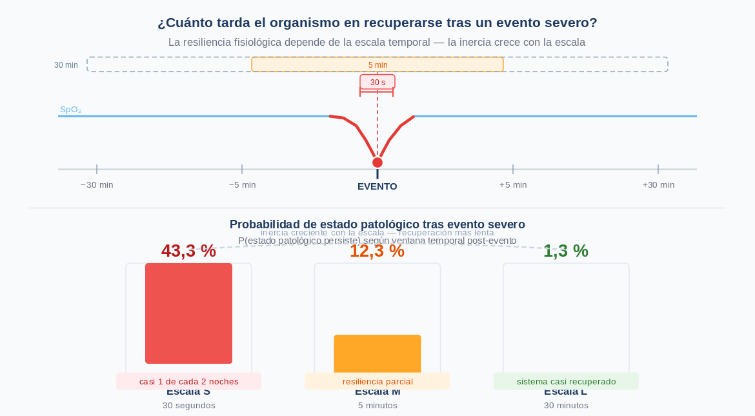
Nota. Probabilidad de permanecer en estado patológico tras evento severo (C4/C5): 43,3 % a los 30 s, 12,3 % a los 5 min, 1,3 % a los 30 min.
Tabla 6.4. Resiliencia fisiológica posterior a eventos severos en estados patológicos.
Escala | Ventana | Resiliente (retorno a estado protector) | Colapsado (persiste en estado patológico) | Intermedio / sin dato
S (30 s) | 30 s | 43,3 % | 40,2 % | 16,5 %
M (5 min) | 5 min | 12,3 % | 80,4 % | 7,3 %
L (30 min) | 30 min | 1,3 % | 74,5 % | 24,2 %
Nota. Resiliente = siguiente ventana en estado protector. Colapsado = siguiente ventana en estado patológico. Diferencia al 100 %: estados intermedios o último evento de la noche.

La inercia creciente se explica por la dinámica Markoviana: M3 actúa como antesala de M1 —el estado de mayor inercia del sistema— configurando el corredor M0/M2 → M4 → M3 → M1 (Fig. 6.6).
Figura 6.6. Corredor de deterioro Markoviano en escala M.
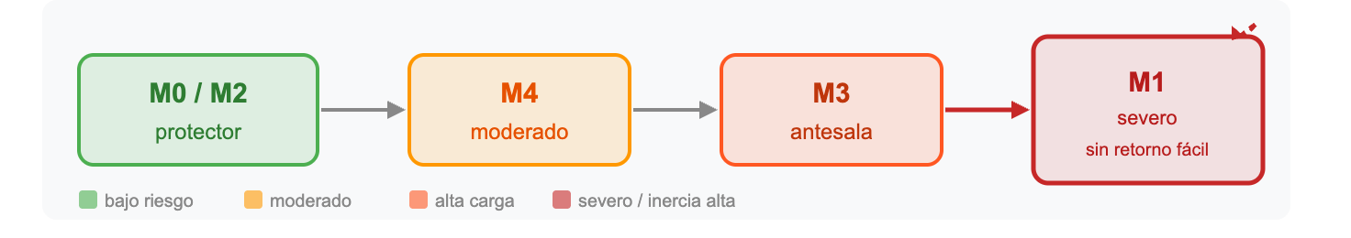
Nota. La progresión M0/M2 (protector) → M4 (moderado) → M3 (antesala) → M1 (severo, sin retorno fácil) ilustra la inercia creciente del sistema fisiológico hacia estados de alta carga hipóxica. Los colores codifican el nivel de riesgo: bajo (verde), moderado (naranja claro), alta carga (naranja), severo/inercia alta (rojo).
▸ Figura complementaria en Anexo: Fig. 6.13 (matrices de transición Markovianas por escala).
Cuando analizamos el transcurso de la noche muy de cerca, a escala de segundos, el organismo absorbe el evento. Al alejarnos, a escala de minutos, tiende a quedarse donde entró. Pero a la distancia, a escala de la noche, raramente sale. No es azar: el corredor M3→M1 tiene una entrada gradual y una salida difícil.

6.5 Fenotipos dinámicos nocturnos
K-means (K = 3) identificó tres fenotipos de trayectoria nocturna (Fig. 6.14, Anexo Suplementario; Tabla 6.5).
Tabla 6.5. Fenotipos dinámicos nocturnos identificados por PAC (K = 3, 511 noches, 8 pacientes).
Fenotipo | Frac. M1 (severo) | Frac. M3 (antesala) | % ev. severos | ARI mediano | Trans. M | Entropía M
Estable-Protector | 2,5 % | 12,0 % | 3,1 % | 0,524 | 29 | 1,519
Carga Intermedia | 3,4 % | 22,7 % | 5,3 % | 0,492 | 43 | 1,933
Carga Hipóxica Alta | 78,1 % | 3,1 % | 37,9 % | 0,284 | 6 | 1,122
Nota. K-means sobre PCA de 7 features nocturnas.
Cada fenotipo está caracterizado en seis dimensiones. Las más discriminantes son frac_M1 —78,1 % de la noche en CHA frente al 2,5 % en Estable-Protector— y el número de transiciones M, que en CHA se reduce a 6 (frente a 43 en Carga Intermedia): el fenotipo severo no alterna estados, los ocupa de forma monótona. La entropía M confirma este patrón: baja entropía, pocas transiciones, dominancia sostenida.
El fenotipo CHA, ya identificado en Cap05, se manifiesta predominantemente en pacientes con severidad AASM Moderada — un hallazgo que el fenotipo dinámico captura y el ODI3 no. El ARI es prácticamente invariante entre fenotipos (diferencia máxima < 0,25), confirmando su independencia respecto a la arquitectura de severidad dinámica (consistente con su ortogonalidad respecto al ODI3 demostrada en Cap04 §4.3.1).
La clasificación por frecuencia de eventos puede esconder una noche que alternó entre estados o una noche dominada por hipoxia sostenida sin retorno. La diferencia clínica podría ser sustancial; la diferencia diagnóstica, invisible. El fenotipo PAC hace esa diferencia visible.

6.6 Importancia predictiva de las features PAC: ablación LOPO-CV
El estudio de ablación LOPO-CV (validación cruzada por paciente) cuantifica la contribución predictiva de cada grupo de variables mediante un Random Forest aplicado a la clasificación multiclase de cuatro categorías AASM sobre 540 noches.
El modelo PAC-only alcanza balanced accuracy = 0,521 ± 0,218, superando al de índices clínicos convencionales (0,354 ± 0,294). El ARI solo obtiene la balanced accuracy más baja (0,281 ± 0,150), coherente con su ortogonalidad respecto a la severidad AASM (demostrado en Cap04 §4.3.1; Fig. 6.7).
Figura 6.7. Ablación por grupo de features — balanced accuracy LOPO-CV (clasificación multiclase, 4 categorías AASM).
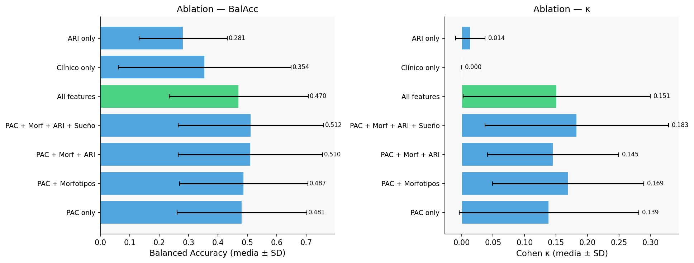
Nota. Barras = media ± SD sobre 8 folds LOPO-CV. Los PAC States concentran el 44,8 % de la importancia Gini total. El modelo PAC States + Dinámica PAC supera al modelo basado en índices clínicos convencionales (0,521 vs. 0,354 balanced accuracy).
Los estados PAC concentran el 44,8 % de la importancia Gini total, seguidos por morfotipos (20,6 %) y dinámica PAC (14,7 %) (Tabla 6.6).
Tabla 6.6. Importancia relativa de grupos de features — Random Forest, ablación LOPO-CV.
Grupo de features | N variables | Importancia (Gini) | % sobre total
PAC States (S/M/L) | 20 | 0,4475 | 44,8 %
Morfotipos C1–C5 | 6 | 0,2019 | 20,6 %
PAC Dynamics | 6 | 0,1466 | 14,7 %
Variables clínicas | 6 | 0,1023 | 10,2 %
Sueño | 3 | 0,0680 | 6,8 %
ARI | 3 | 0,0337 | 3,4 %
Nota. Importancia Gini promediada sobre 8 folds LOPO-CV. 540 noches, 8 pacientes.

Antes de construir los modelos, es necesario entender en qué se basan. La ablación establece qué grupo de variables lleva el peso predictivo — y por qué los resultados de §6.7 y §6.8 no solo funcionan, sino que lo hacen por las razones fisiológicas correctas.

6.7 Modelo predictivo a nivel de evento
El modelo de predicción de evento severo responde una pregunta concreta: ¿es posible anticipar que el próximo EDO será morfológicamente severo antes de que ocurra? La estimación se construye a partir del estado PAC activo y la historia acumulada de la noche hasta ese momento, sin utilizar características del evento en curso. A diferencia del conteo de eventos severos —que mide cuántos C4/C5 hubo— el modelo genera una probabilidad continua que captura con qué intensidad el sistema estuvo en riesgo a lo largo de la noche. Esa probabilidad promediada evento a evento alimenta el Risk Score PAC, que cuantifica la severidad de la noche en su conjunto: el modelo anticipa dentro de la noche; el índice final describe la noche completa.
Sobre 76.053 eventos (prevalencia positiva: 5,57 %), el LightGBM supera a la logística: AUC = 0,878 vs. 0,743; AP = 0,240 vs. 0,164 (Tabla 6.7). Las features más predictivas son contextos acumulados: event_position, recent_morph_mean y ci_so_far —el riesgo se acumula progresivamente dentro de la noche más que en el evento individual.
Tabla 6.7. Rendimiento del modelo predictivo de evento severo — LOPO-CV.
Modelo | AUC LOPO | AP LOPO | Sensibilidad | Especificidad | Mejora AP
Regresión logística (basal) | 0,743 | 0,164 | 0,716 | 0,660 | 2,9×
LightGBM | 0,878 | 0,240 | 0,87 | 0,76 | 4,3×
Nota. Clase positiva = C4 o C5 (5,57 %). Baseline AP = 5,56 % (prevalencia). Rango AUC por fold (LightGBM): 0,798–0,964.
▸ Figura complementaria en Anexo: Fig. 6.15 (curvas ROC y Precision-Recall comparativas).
Predecir la severidad del próximo evento sin verlo es posible porque el riesgo no vive en el evento: vive en la trayectoria que lo construyó.

6.8 Modelo predictivo a nivel de noche
El modelo de clasificación nocturna distingue en forma binaria entre Normal+Leve y Moderado+Severo sobre 540 noches (32,0 % positivos). La regresión logística supera al Random Forest: AUC = 0,874 vs. 0,815; AP = 0,764 vs. 0,649 (Fig. 6.8, Tabla 6.8), sugiriendo separación aproximadamente lineal una vez transformadas las señales en dimensiones PAC. Las features dominantes son fracciones de estados M (69,4 % de la importancia combinada), consistente con que M1 es el mejor predictor de carga hipóxica acumulada (Cap05).
Figura 6.8. Curvas ROC y Precision-Recall para la clasificación nocturna binaria (NB07 Bloque C).
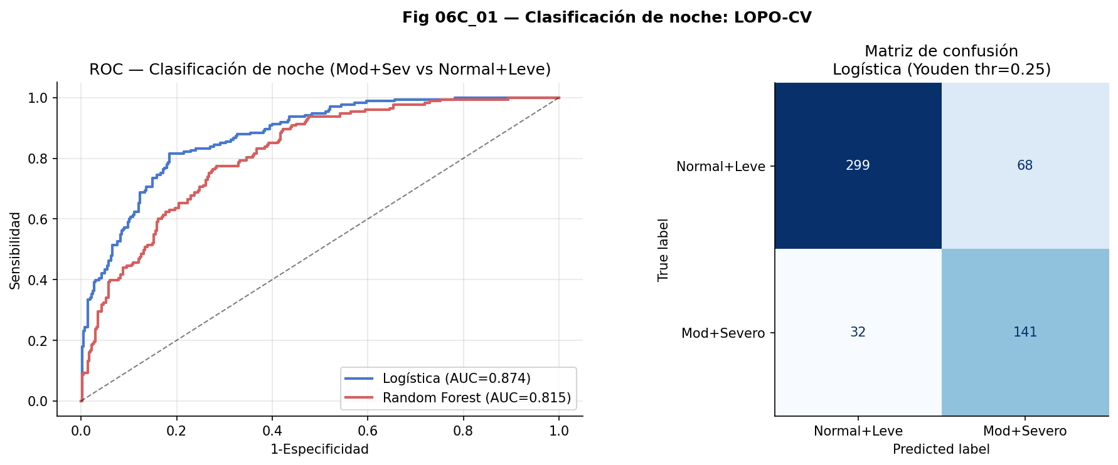
Nota. Logística: AUC = 0,874, AP = 0,764. Random Forest: AUC = 0,815, AP = 0,649. Baseline AP = 0,320 (prevalencia). n = 540 noches, 8 pacientes.
Tabla 6.8. Rendimiento del modelo predictivo nocturno binario — LOPO-CV.
Modelo | AUC LOPO | Average Precision | Baseline AP
Regresión logística | 0,874 | 0,764 | 0,320
Random Forest | 0,815 | 0,649 | 0,320
Nota. Clasificación binaria: Normal+Leve vs. Moderado+Severo. n = 540 noches, 8 pacientes, LOPO-CV estricto.

El modelo no solo funciona: funciona por las razones correctas. La superioridad de la logística sugiere que, una vez transformadas las señales en dimensiones PAC, la separación entre clases es aproximadamente lineal. Que M1 domine la predicción nocturna es la misma fisiología vista desde dos ángulos distintos del pipeline.

La senda de la noche ya está trazada. El modelo solo la descubre.

6.9 Risk Score PAC
El Risk Score PAC condensa la arquitectura fisiológica de una noche en un único número interpretable (0–100). Aquí no se contabilizan eventos: el Risk Score responde una pregunta distinta: ¿cómo transcurrió la noche fisiológicamente? Un paciente clasificado como Moderado puede obtener un score bajo o alto según si sus eventos ocurrieron en estados protectores o en un sistema atrapado en M1 —diferencia que los datos del corpus confirman, con scores que abarcan casi el rango completo dentro de la categoría Moderada—. Esa diferencia, invisible para el índice de frecuencia, es exactamente lo que el Risk Score captura. Su valor práctico es poder evidenciar con un valor agregado lo que el índice convencional no distingue.
En su composición el Risk Score integra la probabilidad de evento severo y la probabilidad de noche de alto riesgo en proporciones 40/60 (Tabla 6.9).
Tabla 6.9. Composición del Risk Score PAC (escala 0–100).
Componente | Fuente | Peso | AUC base
Score de evento | LightGBM — predicción de evento | 40 % | 0,878
Score de noche | Regresión logística — clasificación nocturna | 60 % | 0,874
Nota. Fórmula: Risk Score = (0,40 × p_ev_norm + 0,60 × p_high_risk_night) × 100. Etiquetas: Bajo < 30, Moderado 30–60, Alto > 60.
El número no es una probabilidad calibrada sino un índice ordinal: sirve para ordenar noches de menor a mayor compromiso fisiológico. Los umbrales de 30 y 60 son decisiones de diseño que definen tres categorías operativas —Bajo, Moderado, Alto—, no valores clínicamente validados.
El score muestra gradiente monótono: medianas de 29,2 (Normal), 29,4 (Leve), 72,9 (Moderado) y 81,0 (Severo). La proximidad Normal/Leve refleja el solapamiento de sus perfiles dinámicos en la cohorte (Fig. 6.9).
Figura 6.9. Distribución del Risk Score PAC (0–100) por categoría clínica AASM.
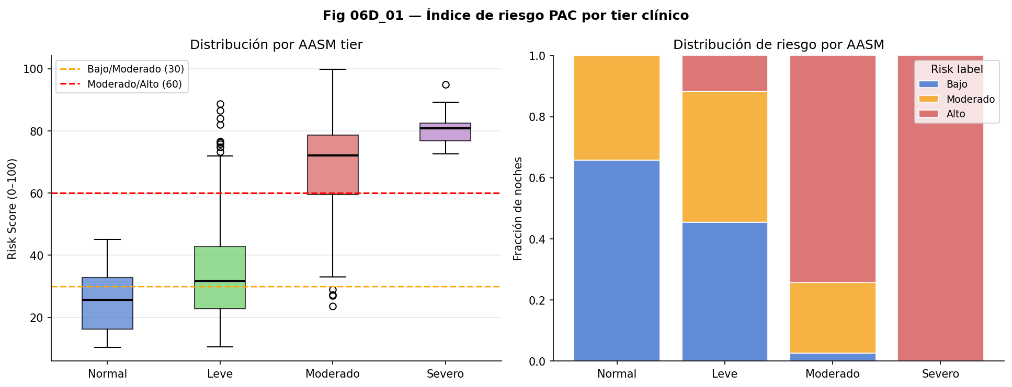
Nota. Medianas: 29,2 (Normal) / 29,4 (Leve) / 72,9 (Moderado) / 81,0 (Severo). Umbral 60: captura 100 % Severas, 77,6 % Moderadas, 9,4 % Leves. n = 540 noches.
El umbral de 60 puntos captura el 100 % de las noches Severas y el 77,6 % de las Moderadas con 9,4 % de falsos positivos en Leve. El caso clínicamente más valioso es la discordancia: un RS alto con ODI3 bajo o moderado indica que los eventos, aunque no frecuentes, ocurrieron en un sistema fisiológicamente comprometido — riesgo oculto que el índice convencional no detecta.
El Risk Score no es una alarma: es un diagnóstico retrospectivo. Al procesar la noche en su totalidad, condensa en un número lo que el sistema fisiológico hizo y lo que el ODI3 no contó.
El índice convencional marca un punto en el mapa. El Risk Score traza el camino que lo llevó hasta ahí.

6.10 Limitaciones
Con n = 8 en la cohorte estricta, el LOPO-CV produce ocho puntos de rendimiento independientes: suficientes para estimar tendencias, no para certificación clínica. La varianza entre folds (AUC evento: 0,798–0,964) refleja heterogeneidad fisiológica real. La ausencia de polisomnografía concurrente restringe la comparación directa con el AHI. La asignación de pesos 40/60 en el Risk Score PAC es una decisión heurística no sometida a análisis de sensibilidad formal; variaciones en ese reparto producirían gradientes AASM igualmente claros pero con umbrales óptimos distintos.
El Risk Score PAC requiere calibración externa y validación en cohortes independientes antes de cualquier uso asistencial.
La predicción en tiempo real con lead time explícito y habilitación del estimulador terapéutico es objeto del Capítulo 8.

